ПРОЕКТ ПО НРАВСТВЕННО-ПАТРИОТИЧЕСКОМУ ВОСПИТАНИЮ «Ленинградская блокада»
В ПОДГОТОВИТЕЛЬНОЙ ГРУППЕ № 7 ГБДОУ Д/С № 110 ВЫБОРГСКОГО РАЙОНА
2021 год
Вид проекта: информационно-познавательный, творческий
Продолжительность проекта – краткосрочный (2 недели)
Создатели проекта:
воспитатели: Коптева Елена Александровна,
Горюченкова Ирина Сергеевна,
музыкальный руководитель: Шишова Татьяна Арктуровна
Участники проекта: дети, воспитатели, музыкальный руководитель, родители.
Целевая группа: группа в количестве – 30 человек.
Актуальность.
Всё дальше и дальше уходят от нас суровые военные годы, дни блокады Ленинграда. Уходят люди, пережившие это тяжёлое время. Люди, которые были участниками и свидетелями жестоких событий Великой Отечественной войны. Уходящие поколения передают свою память новому, как наследие и завещает помнить, хранить и передавать дальше. По мнению некоторых родителей, детям не нужно рассказывать о блокаде, ужасах тех дней, не нужно запугивать ребят. Но всё-таки дети имеют право прикоснуться к этой трагической и страшной странице истории нашего города, нашей страны.
Очень важно не прервать живую нить памяти о героическом подвиге нашего народа. Конечно, знакомить детей с этой темой нужно деликатно, не травмируя детскую психику, но говорить об этом надо.
Именно, знакомя детей с блокадой, мы способствуем воспитанию в них лучших нравственных качеств – сопереживанию, великодушию, состраданию, милосердию.

Цель проекта:
Воспитание чувства патриотизма, любви к Родине, уважение к её защитникам.
Задачи:
1.Расширять и систематизировать представления детей о блокаде Ленинграда, о значимости подвига ленинградцев.
2. Конкретизировать понятия: кольцо блокады, дорога жизни, продуктовые карточки, блокадный хлеб, воздушная тревога, метроном, зажигательные бомбы, бомбоубежища. Активизировать словарь.
3. Развивать умение составлять небольшие рассказы о жизни взрослых и детей в тяжёлые блокадные дни.
4. Совершенствовать восприятие музыкальных и художественных произведений, посвящённых блокаде.
Продолжать знакомить детей с творчеством Д.Д. Шостаковича, с его 7 (Ленинградской) симфонией.
5. Развивать умение наблюдать, анализировать, делать выводы, обобщать, давать оценку событиям.
7. Способствовать формированию нравственно-патриотических качеств: смелость, честность, ответственность, сопереживание.
Воспитывать чувство гордости за свою страну, ленинградцев.

Прогнозируемые результаты:
1.Проявление стойкого интереса и любознательности к истории родного города.
2.Умение рассказывать о блокаде Ленинграда, используя полученные представления.
3.Проявление детьми нравственных чувств: сострадания, сопереживания, участия, уважения при прослушивании художественных произведений, просмотре фильмов, в беседах о блокаде.
4.Умение передавать в художественно-творческой деятельности свои впечатления, эмоции, чувства.

Интеграция образовательных областей:
социально-коммуникативное развитие;
речевое развитие;
физическое развитие;
художественно-эстетическое развитие.

Технологии:
Информационно-коммуникационные;
ИКТ;
игровые;
здоровьесберегающие.
Этапы проекта:
1 ЭТАП –Подготовительный:
- определение цели и задач проекта, составление плана мероприятий по теме;
- подбор методической и художественной литературы, наглядного материала;
- создание презентации, подбор фильмов о блокаде.
2 ЭТАП – Основной
- показ детям презентации «Ленинградская блокада»;
- рассматривание иллюстраций по теме;
- знакомство с книгой Н. Ходза «Дорога жизни»;
- рассказ о жизни детей в блокадном городе, об их вкладе в освобождение Ленинграда от блокады, используя фотоматериалы;
- знакомство с биографией Тани Савичевой, используя отрывки из книги И.Л.Миксон «Жила-была»;
- просмотр документального фильма «Блокадный дневник Тани Савичевой»;
- чтение художественной литературы: Л.Кассиль «Твои защитники», Э.Фонякова «Хлеб той зимы», Е.Благинина «Шинель», С.Алексеев «Рассказы о ленинградцах и подвиге Ленинграда»;
- просмотр документального фильма «Рассказы о блокаде» - рассказы очевидцев, людей, переживших блокаду.
- разучивание стихотворений: Д.П.Богданов «Ладога», Ю.Воронов «Салют над Ленинградом», Н.Алексеева «Городу Ленинграду», Е. Михайлов «Блокада»
- рассказ о жизни и творчестве Д.Д. Шостаковича, прослушивание отрывка из седьмой симфонии (Ленинградской), показ презентации;
- беседа с детьми о подвиге ленинградцев в годы блокады;
- составление рассказов детьми о своих близких родственниках, переживших блокаду (портреты, фотографии);
- рисование «Цветок жизни», «Разорванное кольцо»;
- лепка «Военная техника»;
- конструирование - макет машины, перевозившей хлеб в осажденный город.
- коллективная работа – аппликация «Вечный огонь»;
- подвижные игры «Сапёры», «Важное донесение», «Разведчики», «Попади в цель».
3 ЭТАП – Заключительный.
- Конкурс чтецов;
- Выставка работ совместно с родителями «900 дней Блокады».
Итог – музыкально-познавательное мероприятие «Подвиг Ленинградцев».
Работа с родителями:
- консультация для родителей «Что и как рассказать детям о блокаде»;
- оформление фотоальбомов «Никто не забыт и ничто не забыто»;
- участие в подборке художественной литературы, фотографий;
- участие родителей в изготовлении поделок совместно с детьми;
- посещение вместе с детьми мемориалов («Цветок жизни», Пискарёвское кладбище, памятник «Разорванное кольцо»).

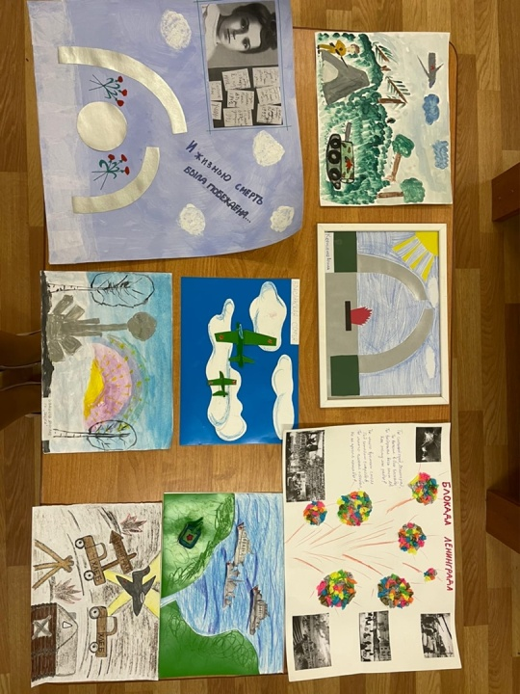
Выставка рисунков и поделок, выполненных детьми совместно с родителями

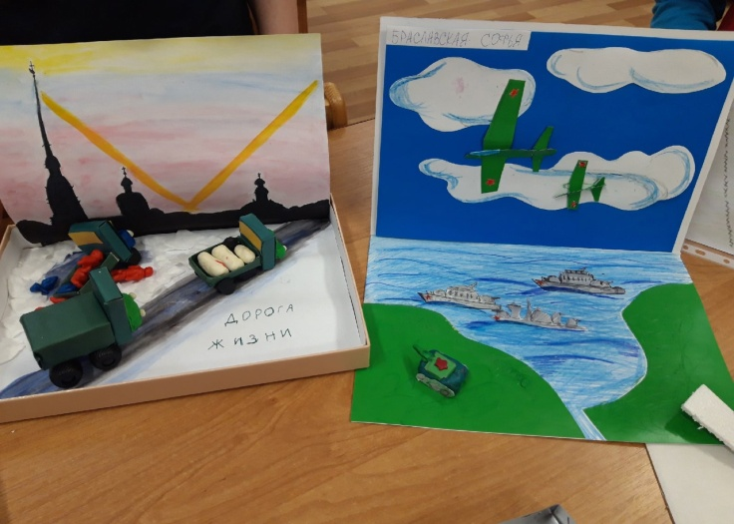

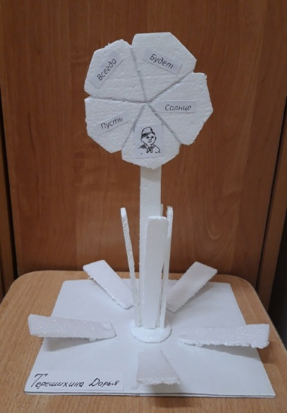
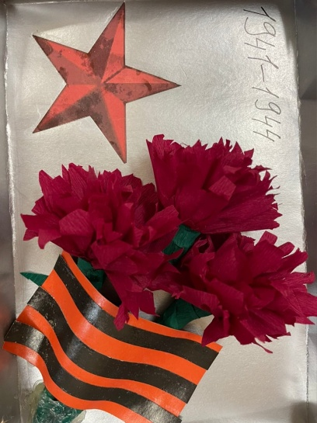

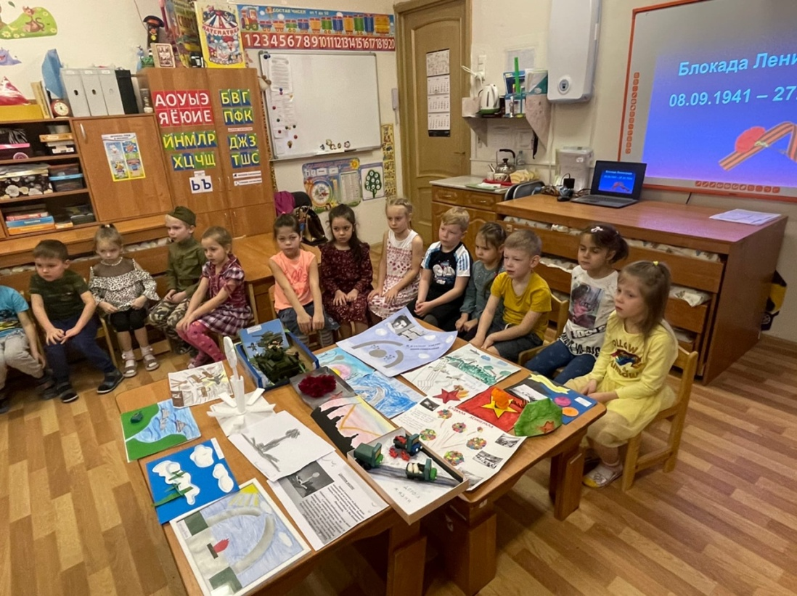

Конкурс чтецов (стихи о блокаде)
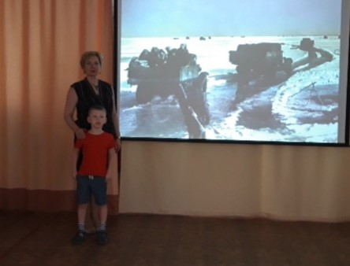
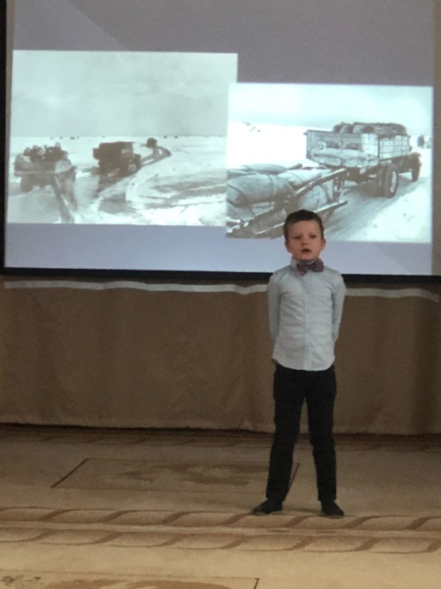

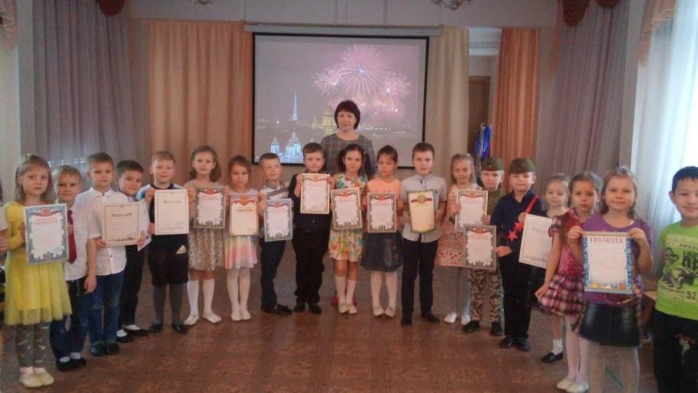

Знакомство с творчеством Д.Д.Шостаковича
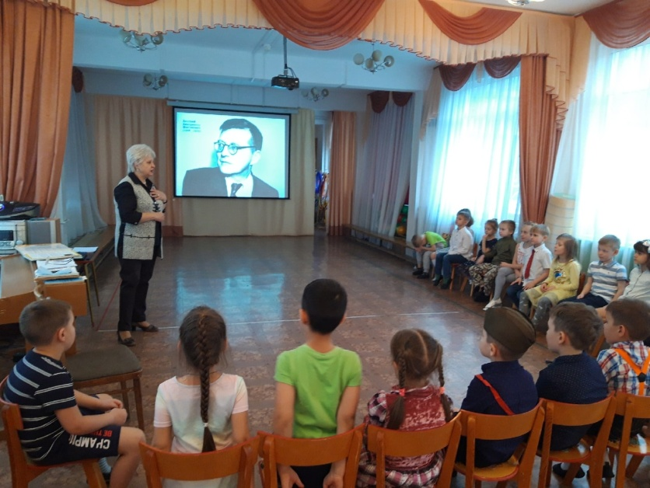

Коллективная аппликация «Вечный огонь»
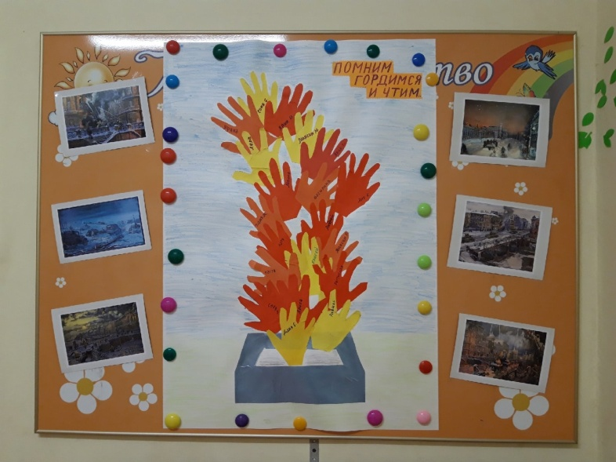

Посещение мемориала родителей с детьми
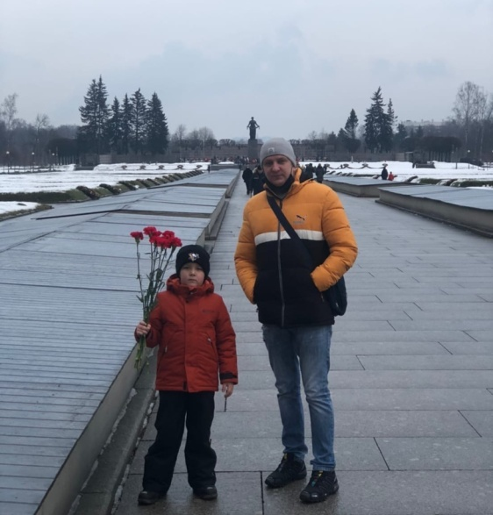
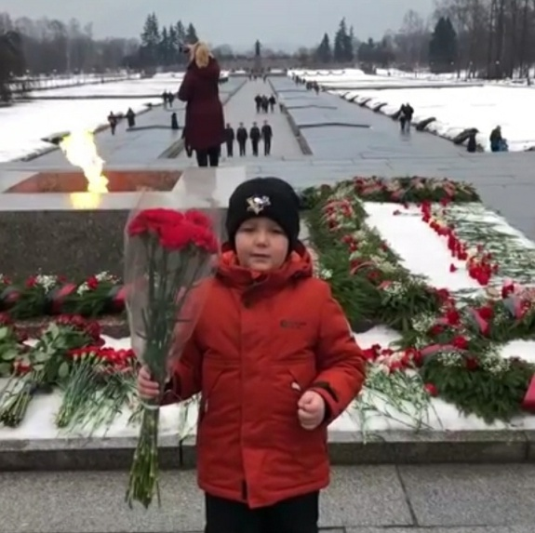

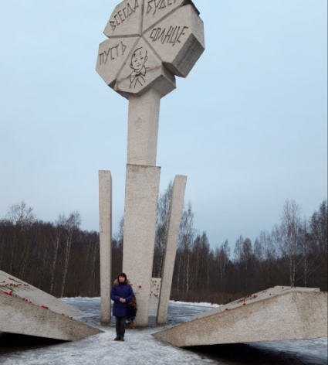
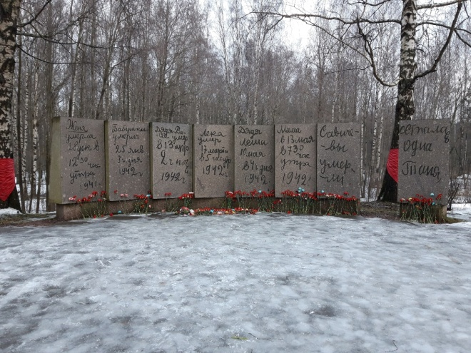

Приложение
К слайдам презентации «Блокада Ленинграда»

Слайд 2
Давным-давно, почти 80 лет назад, когда наш город назывался Ленинградом, мирно и счастливо жили люди. Взрослые работали, дети ходили в детский сад,
учились в школе.
Вот таким был наш город до войны.
Стояло жаркое лето. У школьников были каникулы. Люди собирались на дачи…
Слайд 3
22 июня фашистская Германия напала на нашу страну. Война-это всегда страшно. Много воин было и в нашей стране, но самая безжалостная – с фашистами. Враги хотели уничтожить наш город, стереть его с лица земли! Захватить Ленинград для фашистов было очень важно.
Слайд 4
Началась эвакуация людей, в основном детей, женщин, пожилых людей. Но не всем жителям удалось уехать из города.
Слайд 5
Все ленинградцы: мужчины, не ушедшие на фронт, женщины, старики, дети, поднялись на защиту города. Строили оборонительные сооружения, копали траншеи, помогая нашей армии. Враг не мог взять город. Но фашисты не унимались. Днем и ночью рвались снаряды, полыхали пожары.
Слайд 6
В сентябре 1941 года гитлеровцы окружили город, отрезали Ленинград от всей земли. Вокруг Ленинграда образовалось кольцо, кольцо из пушек, танков, фашистских солдат. Казалось, чуть-чуть и враг войдет в город.
Слайд 7
В городе бомбёжкой был разрушен водопровод, не работала канализация, не было электричества. За водой ходили на Неву или набирали в воронках от снарядов.
Слайд 8
Настали страшные голодные и холодные блокадные дни. Их было почти 900! Вот такой кусочек хлеба выдавали по хлебной карточке на целый день. Больше никакой еды не было, только вода.
Муки в городе было совсем мало, поэтому в тесто для выпечки хлеба добавляли отруби, клей, жмых, лебеду, древесную кору. Маленький кусочек хлеба во многом стал символом блокады.
Люди умирали от голода и холода, гибли от бомбёжек .
Слайд 9
Единственным путём сообщения с блокадным Ленинградом оставалось Ладожское озеро. Только по нему люди могли связаться с землёй. Морозной зимой, когда озеро покрылось толстым слоем льда, проложили дорогу и назвали Дорогой жизни. В Ленинград с большой земли шли машины с хлебом, другими продуктами, лекарствами. Обратно из блокадного города вывозили детей и ослабленных людей, раненых. Эту дорогу беспрестанно обстреливали немцы. Машины ехали медленно, соблюдая интервалы с потушенными фарами, в темноте. Только изредка вздрагивали фонарики сигнальщиков, стоящих на трассе и указывающих путь. Случалось, машины проваливались под лёд, тонула, но колонна продолжала двигаться дальше, объезжая полынью.
Слайд 10
Ленинград часто бомбили и обстреливали фашисты, снаряды разрушали дома, люди погибали. Вот так выглядел на город в дни блокады.
О начале артобстрела и бомбёжек по радио предупреждала воздушная тревога.
Слайд 11
В первые дни блокады на улицах Ленинграда установили полторы тысячи громкоговорителей, которые оповещали о воздушной тревоге и вражеских налетах. Радио работало непостоянно, когда эфир молчал, транслировали звук метронома. Он тоже предупреждал об опасности: быстрый ритм – воздушная тревога, медленный – отбой. Звук метронома стал символом несгибаемости ленинградцев.
Слайд 12
Каждую ночь фугасные и зажигательные авиабомбы сыпались на крыши домов Ленинграда. Фашисты хотели уничтожить город огнём. Дети и подростки дежурили днём и ночью на крышах и смотровых вышках, тушили «зажигалки» или сбрасывали их на землю, а там взрослые засыпали песком или бросали в ведро с водой.
Слайд 13
Многие рабочие – мужчины ушли на фронт, к станкам встали их жёны и дети. Школьники работали наравне со взрослыми, собирали автоматы и пулемёты, выпускали мины и снаряды – помогали армии.
Слайд 14
Весной 1942 года весь блокадный Ленинград принялся выращивать овощи. Под огороды были выделены все пустыри, сады, стадионы, парки и скверы, откосы рек и каналов. Огород был разбит даже на Исаакиевской площади – там выращивали капусту, а на площади Декабристов – картошку. В Летнем саду на грядках росли белокочанная и цветная капуста, морковь, свекла, картофель и укроп.
Слайд 15
Композитор Дмитрий Дмитриевич Шостакович тоже жил в блокадном Ленинграде. Он написал великое произведение. Это седьмая симфония, которую назвали «Ленинградской». В неё он вложил все свои чувства и переживания. Всё, что он видел вокруг себя. Симфония подарила надежду и веру в победу не только людям, находящимся в блокадном Ленинграде, но и всему народу.
Ленинградская симфония прозвучала на концерте в блокадном Ленинграде. (Слушание отрывка из произведения).
Слайд 16
Наступили дни, когда наши войска собрали все силы и перешли в наступление. Тысячи орудий обрушили смертоносный удар на врага. Блокада была прорвана и затем полностью снята.
За мужество и героизм, проявленные ленинградцами в борьбе с фашистами, наш город получил звание города-героя.
Слайд 17
Сегодня на дороге жизни стоит памятник «Цветок жизни» На лепестках цветка изображены лицо улыбающегося мальчика и слова «Пусть всегда будет солнце». Рядом находится плита, на которой надпись: «Во имя жизни и против войны. Детям — юным героям Ленинграда 1941—1944 годов».
Слайд 18
Памятник разорванному кольцу. Две железобетонные полуарки символизируют кольцо блокады, разрыв между ними—«Дорогу жизни».
Монумент героическим защитникам Ленинграда на площади Победы. В центре – гранитная стела, перед ней и позади неё – скульптурные композиции, в них запечатлены образы тех, кто защищал Ленинград.
Слайд 19
Пискарёвское кладбище. Мемориальный памятник защитникам Ленинграда. Тем, кто в годы Великой Отечественной войны, в годы блокады отдал свою жизнь за свой город. Горит светильник Славы – вечный огонь в память о погибших.
Торжественно-величавый вход образуют два павильона (музей), от которых открывается вид на всё кладбище.
Большие зелёные прямоугольники братских могил. Стоят люди. Вспоминают. Плачут. Кладут цветы на гранитные плиты.
На высоком постаменте в конце центральной аллеи – большая фигура Матери-Родины. Вместе со всеми она скорбит о погибших и славит их подвиг.
Слайд 20
Презентацию подготовили воспитатели ГБДОУ № 110 подготовительной группы № 7 «Радуга» Горюченкова Ирина Сергеевна, Коптева Елена Александровна

